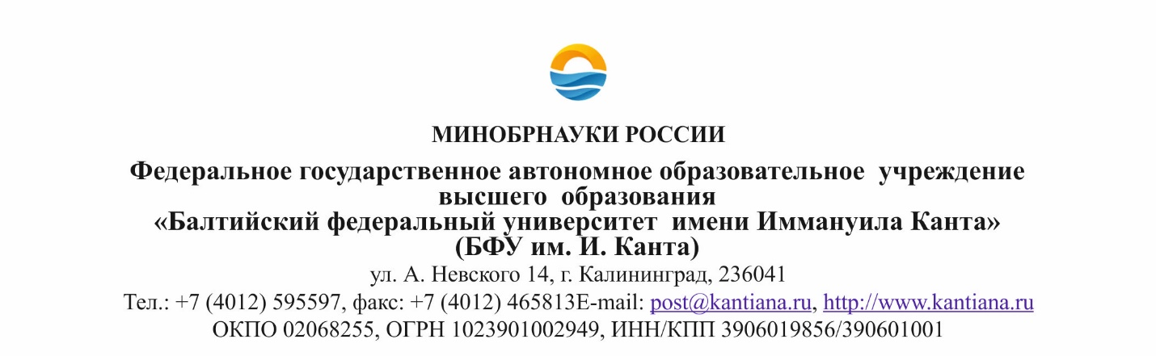

Уважаемые коллеги!
Региональный ресурсный центр симуляционного обучения и аккредитации в медицине и отделение повышения квалификации медицинских работников БФУ им. И. Канта приглашает членов Общественных организаций по защите прав пациентов и всех заинтересованных лиц пройти обучение по образовательным программам, созданным в нашем учебном заведении. Цель данных программ – помощь больным и пожилым людям, нуждающимся в уходе, оставаться дома, в привычной обстановке, среди своих близких, а их родственникам оказывать квалифицированную помощь по уходу для сохранения здоровья и сил ухаживающих.
Квалифицированный уход будет способствовать сохранению максимально высокого уровня жизни лежачих больных, поддерживать их возможности к самообслуживанию, предотвращению осложнений у лежачих больных. Неправильный уход может привести к вторичным осложнениям: травмы от падений, пневмония, тромбозы и т.д. Пролежни и обезвоживание могут возникнуть только в результате неправильного ухода.
Знают ли об этом родственники?
Обучение родственников профессиональному уходу позволит избежать подобных жизненных ситуаций. Эффективный уход поможет сохранить силы и здоровье ухаживающих. Люди с дефицитом самообслуживания получат качественный уход.
Все занятия проходятся только в очном формате с привлечением ведущих специалистов Калининграда и Калининградской области, преподавателей медицинского института на территории Регионального ресурсного центра симуляционного обучения и аккредитации в медицине в специально оборудованных классах, с использованием новейшего симуляционного оборудования.
Применение симуляционных технологий призвано повысить эффективность учебного процесса, уровень мастерства и практических навыков обучающихся, обеспечивая им наиболее эффективный и безопасный переход к деятельности в реальных, домашних условиях.
Все обучение организованно по модульному принципу. После освоение соответствующего модуля, обучающиеся получают сертификат.
Модули:
- «Особенности общения. Коммуникация»
- «Перемещение и позиционирование»
- «Особенности ухода при ограничении двигательного режима. Гигиена»
- «Ухода при ограничении двигательного режима с не удержанием или недержанием мочи и кала»
- «Кормление. Питание пациента со стомами»
- «Первая помощь»
- «Профилактика осложнений»
- «Профилактика эмоционального выгорания ухаживающего»
Продолжительность каждого модуля 8 часов (2 дня).
Стоимость обучения каждого модуля – 3 000 (три тысячи) рублей.

Также мы подготовили программу профессионального обучения «Сиделка (помощник по уходу)»
Форма обучения | Очно-заочная, в том числе с применением дистанционных  технологий и симуляционного обучения.
Продолжительность | 144 часов (1 месяц)
Требования к слушателю | Слушатель должен иметь уровень образования не ниже основного общего.
Итоговый документ | Свидетельство о должности служащего с присвоением квалификации «Сиделка (помощник по уходу)».

Цель программы профессионального обучения:
Формирование у обучающихся общих и профессиональных компетенций, соответствующих видам профессиональной деятельности по профессии «Сиделка (помощник по уходу)», с целью предоставления услуг по уходу за лицами, нуждающимися в постороннем уходе.
Категория слушателей:
Сиделки, работники, оказывающие индивидуальные услуги по уходу за больными (помощники по уходу).
Лица, желающие работать в сфере оказания патронажных услуг, нуждающимся в постороннем уходе в организациях и на дому.
Руководители патронажных служб и менеджеры направлений патронажного ухода кадровых агентств.
Профессиональными компетенциями:
- Оказание услуг общего ухода и помощи при осуществлении повседневной деятельности лицам, нуждающимся в постороннем уходе.
- Организация приема пищи и проведение кормления лиц, нуждающихся в постороннем уходе.
- Повседневное наблюдение за самочувствием и состоянием здоровья лиц, нуждающихся в постороннем уходе.
- Обеспечение досуга лиц, нуждающихся в постороннем уходе.
- Поддержание санитарных норм жизнедеятельности лиц, нуждающихся в постороннем уходе.
Стоимость обучения по программе профессионального обучения – 8000 (восемь тысяч) рублей.

Наши контакты:
Отделение по повышению квалификации медицинских работников высшего и среднего образования - Калининград, ул. 9 Апреля, д. 60 каб. 307, каб. 308
Региональный ресурсный центр симуляционного обучения и аккредитации в медицине - Калининград, ул. Боткина, д. 3

Тел.: +7(4012) 595-595 доб. 6590, 6591, 6592
Тел. +7(4012) 53-18-86
E-mail: opkmed@mail.ru
E-mail: SimBFU@kantiana.ru
Viber,WhatApp +7(911)455-62-82
Instagram opkmed_nmo

